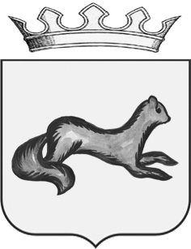

АДМИНИСТРАЦИЯ ОБОЯНСКОГО РАЙОНА
КУРСКОЙ ОБЛАСТИ

ПОСТАНОВЛЕНИЕ
от 31.12.2019 № 219

г. Обоянь

Об отмене постановления Администрации Обоянского района Курской области от 15.10.2018 № 481

В связи с принятием постановления Администрации Обоянского района Курской от 25.10.2019 № 753 «Об утверждении муниципальной программы муниципального района «Обоянский район» Курской области «Содействие занятости населения в Обоянском районе Курской области на 2020-2022 годы», Администрация Обоянского района Курской области ПОСТАНОВЛЯЕТ:
1. Отменить постановление Администрации Обоянского района Курской области от 15.10.2018 № 481 «Об утверждении муниципальной программы муниципального района «Обоянский район» Курской области «Содействие занятости населения в Обоянском районе Курской области на 2019-2021 годы» с 31.12.2019.
2. Настоящее постановление вступает в силу со дня его подписания.

Глава Обоянского района В.Н.Жилин

Апухтина Т. В.
(471 41) 2-26-61

